*Команда ТП-4.1-4*

наименование организации – разработчика ТЗ на АС

# УТВЕРЖДАЮ

*Тарасов Вячеслав Сергеевич (Старший преподаватель, Воронежский Государственный Университет)*

Личная Расшифровка

подпись подписи

Дата *31.03.2023*

# УТВЕРЖДАЮ

*Токарева Полина Алексеевна*

*(Студент, Воронежский Государственный Университет)*

Личная Расшифровка

подпись подписи

Дата *31.03.2023*

*Веб-приложение автопарка с возможностью онлайн-бронирования и оплаты*

наименование вида АС

*Автопарк с возможностью онлайн-бронирования и оплаты*

наименование объекта автоматизации

*PMK*

сокращенное наименование АС

# ТЕХНИЧЕСКОЕ ЗАДАНИЕ

На *35* листах

Действует с *31.03.2023*

# СОГЛАСОВАНО

*Тарасов Вячеслав Сергеевич (Старший*

*преподаватель, Воронежский Государственный Университет)*

Личная Расшифровка

подпись подписи

Дата *31.03.2023*

СОДЕРЖАНИЕ

Содержание 2

1 Терминология 4

2 Общие сведения 6

2.1 Полное наименование системы и название приложения 6

2.2 Заказчик приложения 6

2.3 Исполнитель 6

2.4 Перечень документов, на основании которых создается система 6

2.5 Плановые сроки начала и окончания работы по созданию системы 7

2.6 Порядок оформления и предъявления заказчику результатов работы 8

3 Назначение и цели создания 9

3.1 Назначение проекта 9

3.2 Цели проекта 9

3.3 Задачи проекта 9

3.3.1 Для клиентов 9

3.3.2 Для водителей-курьеров 10

3.3.3 Для администраторов 11

3.4 Предметная область 13

4 Требования к сайту и программному обеспечению 13

4.1 Требования к программному обеспечению сайта 13

4.2 Общие требования к оформлению и верстке страниц 13

4.3 Требования к системе администрирования 14

5 Структура сайта 15

5.1 Статические страницы 15

5.2 Динамические страницы 15

6 Языковые версии сайта 16

7 Группы пользователей 17

7.1 Администратор 17

7.2 Водитель-курьер 18

7.3 Клиент 18

8 Дизайн сайта 20

9 Навигация по сайту 21

9.1 Основное навигационное меню 21

9.2 Дополнительное навигационное меню 21

10 Описание страниц сайта 22

10.1 Описание статистических страниц 22

10.2 Описание динамических страниц 22

11 Функциональность сайта 24

12 Контент и наполнение сайта 25

12.1 Формат предоставления материалов для сайта 25

13 Порядок контроля и приемки работ 26

14 Реквизиты и подписи сторон 27

Приложение 28

1. Терминология

**Проект, система** – разрабатываемое веб-приложение.

**Личный кабинет клиента** – веб-страница, где отражаются персональная информация пользователя, введенная на этапе регистрации и/или отредактированная позже, а также история заказов данного пользователя, переход к каталогу и переход к странице редактирования личных данных.

**Личный кабинет администратора** – веб-страница, где отражаются список заявок на аренду машины и список принятых заявок, информация о клиентах, а также возможность назначить на заказ-доставку водителя курьера.

**Заказ–доставка** – заказ на аренду машины с дополнительной услугой доставки машины по указанному клиентом адресу.

**Личный кабинет водителя–курьера** – веб-страница, где отражается список заказов–доставок для конкретного водителя–курьера.

**Водитель–курьер** – пользователь, осуществляющий доставку машин по указанным клиентами адресам и данные которого были заранее занесены в систему под отличительным доменом.

**Администратор** – пользователь, обслуживающий веб-приложение, осуществляющий связь с клиентами и данные которого были заранее занесены в систему под отличительным доменом.

**Front–end** – клиентская часть приложения. Отвечает за получение информации с программно–аппаратной части и отображение ее на устройстве пользователя.

**Сервер, серверная часть** – компьютер, обслуживающий другие компьютеры (клиентов) и предоставляющий им свои ресурсы для выполнения определенных задач.

**Клиентская сторона** – компьютер, использующий ресурсы сервера и предоставляющий пользователю возможность взаимодействия с системой.

**Back–end** – программно–аппаратная часть веб-приложения. Отвечает за функционирование внутренней части веб-приложения.

**GitHub** – веб-сервис для хостинга IT–проектов и их совместной разработки.

**Фреймворк**– программное обеспечение, облегчающее разработку и объединение разных компонентов большого программного проекта.

**Пользователь (Клиент)** – авторизованный в системе человек, пользующийся функционалом веб-приложения.

**REST API (REST)** – стиль архитектуры программного обеспечения для построения масштабируемых веб-приложений.

**Python** – высокоуровневый язык программирования общего назначения с динамической строгой типизацией и автоматическим управлением памятью.

**Django** – это высокоуровневый Python веб–фреймворк, который позволяет быстро создавать безопасные и поддерживаемые веб–сайты.

**Система управления базами данных (СУБД)** – это набор программ, которые управляют структурой БД и контролируют доступ к данным, хранящимся в БД.

**PostgreSQL** – это реляционная СУБД с открытым кодом.

**JavaScript** – это язык программирования, предназначенный для front-end-разработки и использующийся для взаимодействия с пользователем.

**CSS** – формальный язык описания внешнего вида веб-страницы, написанного с использованием языка разметки (HTML).

**React** – JavaScript-библиотека для создания пользовательских интерфейсов.

**JavaScript-библиотека** – это коллекция готовых функций и методов, которые веб-разработчик может использовать в своих сценариях для выполнения распространенных задач или упрощения сложных.

**HTML** – стандартизированный язык разметки для просмотра веб-страниц в браузере.

1. Общие сведения
   1. Полное наименование системы и название приложения

Полное наименование: «Веб–приложение автопарка с возможностью онлайн–бронирования и оплаты: PMK».

Название приложения: PMK.

* 1. Заказчик приложения

Факультет компьютерных наук

Кафедра программирования и информационных технологий

Тарасов Вячеслав Сергеевич

* 1. Исполнитель

Факультет компьютерных наук

Кафедра информационных технологий управления

3 курс, 4 группа, 1 подгруппа

Состав команды разработчика:

* + - Токарева Полина Алексеевна;
    - Смотрова Кристина Владимировна;
    - Федосова Мила Александровна.
  1. Перечень документов, на основании которых создается система
     + Федеральный закон "Об информации, информационных технологиях и о защите информации" от 27.07.2006 N 149–ФЗ;
     + Федеральный закон "О персональных данных" от 27.07.2006 N 152–ФЗ;
     + Федеральный закон "О коммерческой тайне" от 29.07.2004 N 98–ФЗ;
     + Закон РФ от 07.02.1992 N 2300-1 (ред. от 11.06.2021) "О защите прав потребителей";
     + ГОСТ 34.602-89.
  2. Плановые сроки начала и окончания работы по созданию системы

Плановый срок начала работ – март 2023

Плановый срок окончания работ – июнь 2023

Основные этапы работ, их содержание и приблизительные сроки приведены в Таблице 1.

|  |  |  |  |  |
| --- | --- | --- | --- | --- |
| Номер этапа | Название этапа | Содержание работ | Порядок приемки и документы | Сроки |
| 1 | Составление Технического Задания | Разработка  функциональных и  нефункциональных требований к системе | Утверждение Технического Задания | 31.03.2023 21:00 по МСК |
| 2 | Техническое проектирование | Разработка дизайн-макета веб-приложения | Описание функциональной схемы в сервисе Miro.com и предоставление дизайна проекта на сервисе Figma.com | 31.03.2023 21:00 по МСК |
| 3 | Разработка программной части | Разработка серверной и  клиентской частей и системы хранения данных | Приемка осуществляется в процессе испытаний | С 31.03.2023 по 30.05.2023 |
| 4 | Разработка курсового проекта | Разработка Курсового  проекта, содержащего  аналитическую информацию о проекте | На основе Технического Задания | С марта 2023 по июнь 2023 |

Таблица 1 – Основные этапы работы

* 1. Порядок оформления и предъявления заказчику результатов работы

Работы по созданию проекта сдаются Исполнителем поэтапно. По окончании каждого из этапов работ Исполнитель сдает Заказчику соответствующие отчетные документы этапа, а именно:

* + - Техническое задание по ГОСТ 34.602–89;
    - Аналитику проекта;
    - Исходный код системы;
    - Исполняемые модули;
    - Курсовой проект на основе Технического задания.

Вся документация должна быть подготовлена в печатном и электронном виде и размещена на GitHub.

1. Назначение и цели создания
   1. Назначение проекта

Создание веб–приложения по аренде машин с возможностью выбора машины из предоставляемого на сайте каталога, доставки машины водителем–курьером по указанному клиентом адресу, оплаты по qr–коду и отправки писем пользователем на почту администрации веб–приложения.

* 1. Цели проекта
     + Создание для пользователя веб–приложения по использованию услуг аренды автомобилей;
     + Реализация модели оплаты по qr-коду.
  2. Задачи проекта
     + Обеспечение возможности отправки пользователем писем на почту администрации веб-приложения;
     + Обеспечение формы для аренды машины с возможностью доставки выбранной машины по указанному клиентом адресу;
     + Обеспечение возможности оплаты по qr-коду;
     + Обеспечение возможности авторизации пользователя;
     + Обеспечение возможности восстановления доступа к аккаунту пользователя;
     + Разделение пользователей на: клиентов, администраторов и водителей-курьеров, посредством использования отличительных доменов в системе для последних двух групп.
     1. Для клиентов
     + Обеспечение возможности просматривать подробную информацию о выбранной машине;
     + Обеспечение возможности редактирования в личном кабинете информации о себе, введенной на этапе регистрации;
     + Обеспечение возможности выбирать способ оплаты аренды;
     + Обеспечение возможности просмотра истории заказов аренды;
     + Обеспечение возможности просматривать каталог компании;
     + Обеспечение возможности просмотра главной страницы веб-приложения;
     + Обеспечение формы для заказа на аренду автомобиля с возможностью доставки выбранной машины по указанному клиентом адресу;
     + Обеспечение возможности авторизации;
     + Обеспечение возможности отправки писем на почту администрации веб-приложения;
     + Обеспечение возможности просмотра контактных данных компании;
     + Обеспечение возможности восстановления доступа к личному кабинету;
     + Обеспечение возможности просмотра условий аренды автомобиля.
     1. Для водителей-курьеров
     + Обеспечение возможности просматривать подробную информацию о конкретной машине;
     + Обеспечение возможности просматривать каталог компании;
     + Обеспечение возможности просмотра главной страницы веб-приложения;
     + Обеспечение возможности авторизации;
     + Обеспечение возможности отправки писем на почту администрации веб-приложения;
     + Обеспечение возможности просмотра контактных данных компании;
     + Обеспечение возможности просмотра условий аренды машины;
     + Обеспечение возможности просматривать список заказов-доставок для конкретного водителя-курьера.
     1. Для администраторов
     + Обеспечение возможности просматривать подробную информацию о выбранной машине;
     + Обеспечение возможности просматривать каталог компании;
     + Обеспечение возможности просмотра главной страницы веб-приложения;
     + Обеспечение формы для аренды машины с возможностью доставки выбранной машины по указанному клиентом адресу (данная процедура реализуется только в случае ошибок в заявках клиентов или отсутствия на данный момент в офисе компании выбранной пользователем машины для аренды);
     + Обеспечение возможности просмотра контактных данных компании;
     + Обеспечение возможности просмотра заявок на аренду машин от клиентов;
     + Обеспечение возможности просмотра условий аренды автомобиля;
     + Обеспечение возможности одобрять/удалять конкретную заявку на аренду машины от пользователей;
     + Обеспечение возможности просматривать информацию о клиентах;
     + Обеспечение возможности просматривать уже одобренные заявки на аренду машин;
     + Обеспечение возможности добавлять машину в каталог;
     + Обеспечение возможности удалять машину из каталога;
     + Обеспечение возможности авторизации;
     + Обеспечение возможности назначить водителя-курьера на заказ-доставку.
  3. Предметная область
     + Отношения, возникающие между потребителями (клиентами) и владельцами предоставляемых услуг регулируются настоящим законом РФ от 07.02.1992 N 2300-1 (ред. от 05.12.2022) «О защите прав потребителей»;
     + Транспортные средства компании получены в безвозмездное пользование (в том числе от учредителей), а их техническое обслуживание проводится в соответствии с Федеральным законом от 01.07.2011 N 170-ФЗ (ред. от 30.12.2021) «О техническом осмотре транспортных средств»;
     + Информация и персональные данные, размещающиеся на сайте и хранящиеся в базе данных веб-приложения защищены в соответствии с Федеральным законом от 27.07.2006 N 152-ФЗ «О персональных данных».

1. Требования к сайту и программному обеспечению
   * + Приложение должно реализовывать основные задачи, стоящие перед проектом;
     + Приложение должно иметь архитектуру, соответствующую шаблону Клиент-Серверного приложения и иметь разделение на back-end и front-end, связанных между собой REST API.
   1. Требования к программному обеспечению сайта

Страницы сайта должны корректно отображаться в браузерах Google Chrome версии 90.0.4430.93 и выше.

Для реализации программно-аппаратной части были выбраны следующие технологии:

* + - Язык программирования Python;
    - Фреймворк Django;
    - СУБД PostgreSQL.

Для реализации клиентской части были выбраны следующие технологии:

* + - Язык программирования JavaScript;
    - Язык стилей CSS;
    - Фреймворк React;
    - Язык разметки HTML.
  1. Общие требования к оформлению и верстке страниц

Оформление страниц веб-приложения должно быть выдержано в едином стиле и умеренной цветовой палитре, а также содержать удобочитаемые шрифты и размер текста.

При верстке страниц используются язык разметки HTML и каскадные таблицы стилей CSS.

* 1. Требования к системе администрирования

Для обслуживания системы необходимы администраторы. В их обязанности входит:

* + - Заполнение формы для оформления аренды машины с возможностью доставки выбранной машины по указанному клиентом адресу (данная обязанность реализуется только в случае ошибок в заявках клиентов или отсутствия на данный момент в офисе компании выбранной пользователем машины для аренды);
    - Просмотр заявок на аренду машин от клиентов;
    - Одобрение/удаление конкретной заявки на аренду машины от пользователей;
    - Просмотр информации о клиентах;
    - Просмотр уже одобренных заявок на аренду машин;
    - Назначение водителя-курьера на заказ-доставку.

Для старта работы системы достаточного одного администратора и двух курьеров.

1. Структура сайта
   1. Статические страницы
      * Страница с условиями аренды автомобилей.
   2. Динамические страницы
      * Личные кабинеты всех видов пользователей;
      * Главная страница;
      * Каталог машин;
      * Страница поддержки;
      * Регистрация клиентов;
      * Авторизация всех видов пользователей;
      * Восстановление пароля клиента.
2. Языковые версии сайта

Все страницы сайта должны быть реализованы с поддержкой русской языковой версии.

1. Группы пользователей

Разрабатываемая система должна содержать следующие виды пользователей:

* + - Администратор;
    - Водитель-курьер;
    - Пользователь (Клиент).
  1. Администратор

В возможности администратора входят:

* + - Просмотр подробной информации о выбранной машине;
    - Просмотр каталога компании;
    - Просмотр главной страницы веб-приложения;
    - Заполнение формы для оформления аренды машины с возможностью доставки выбранной машины по указанному клиентом адресу (данная обязанность реализуется только в случае ошибок в заявках клиентов или отсутствия на данный момент в офисе компании выбранной пользователем машины для аренды);
    - Авторизация;
    - Просмотр контактных данных компании;
    - Просмотр условий аренды машин;
    - Просмотр заявок на аренду машин от клиентов;
    - Одобрение/удаление конкретной заявки на аренду машины от пользователя;
    - Просмотр информации о клиентах;
    - Просмотр уже одобренных заявок на аренду машин;
    - Добавление машины в каталог;
    - Удаление машины из каталога;
    - Назначение водителя-курьера на заказ-доставку.
  1. Водитель-курьер

В возможности водителя-курьера входят:

* + - Просмотр подробной информации о конкретной машине;
    - Просмотр каталога компании;
    - Просмотр главной страницы веб-приложения;
    - Отправка писем на почту администрации веб-приложения;
    - Авторизация;
    - Просмотр контактных данных компании;
    - Просмотр условий аренды машин;
    - Просмотр списка заказов-доставок для конкретного водителя-курьера.
  1. Клиент

В возможности клиента входят:

* + - Просмотр подробной информации о выбранной машине;
    - Просмотр каталога компании;
    - Просмотр главной страницы веб-приложения;
    - Редактирование в личном кабинете информации о себе, введенной на этапе регистрации;
    - Выбор способа оплаты аренды машины;
    - Просмотр своей истории заказов на аренду машин;
    - Заполнение формы для аренды автомобиля с возможностью доставки выбранной машины по указанному клиентом адресу;
    - Авторизация;
    - Отправка писем на почту администрации веб-приложения;
    - Просмотр контактных данных компании;
    - Восстановление доступа к личному кабинету;
    - Просмотр условий аренды машин.

1. Дизайн сайта
   * + Все страницы должны быть выполнены в одном стиле;
     + Все страницы должны корректно отображаться на экранах;
     + Верстка страниц должна соответствовать ТЗ;
     + Все элементы управления сайтом должны быть заметны и выделены на общем фоне;
     + Основное меню сайта должно находиться в верхней части каждой страницы;
     + Подвал (футер) должен находиться в нижней части каждой страницы.
2. Навигация по сайту
   1. Основное навигационное меню

Логотип закреплен в верхнем левом углу. Основное меню навигации на экранах ПК расположено в верхней части экрана (в шапке). Оно позволяет переходить на страницы:

* + - Главная страница;
    - Каталог;
    - Условия аренды;
    - Личный кабинет;
    - Поддержка.
  1. Дополнительное навигационное меню

Дополнительное навигационное меню представлено кнопкой «Контакты», находящейся в шапке каждой страницы. Данная кнопка при нажатии на нее осуществляет переход на главную страницу сайта в ту ее часть, где расположены контакты компании.

Также, дополнительное навигационное меню представляется кнопками «Подробнее» на странице каталога компании, расположенными под каждой из представленных на сайте машин. Данная кнопка открывает страницу с подробным описанием выбранной машины, где, также, расположена кнопка для аренды автомобиля (в случае если пользователь не авторизирован в системе – вместо кнопки «Арендовать» представлена кнопка «Личный кабинет», благодаря которой будет осуществлен переход на страницу с авторизацией).

1. Описание страниц сайта
   1. Описание статических страниц

Страница «Условия аренды» включает в себя:

* + - Приветственный блок страницы;
    - Список условий, необходимых для пользования услугами компании.
  1. Описание динамических страниц

Страница «Личный кабинет» Клиента включает в себя:

* + - Страница с формой редактированием личных данных;
    - Страница с текущим заказом клиента;
    - Страница с историей заказов клиента.

Страница «Личный кабинет» Администратора включает в себя:

* + - Страница со списком заявок на аренду автомобилей;
    - Страница с информацией о клиентах;
    - Страница с одобренными заявками на аренду машин;
    - Страница со списком заявок на доставку машин по определенным адресам.

Страница «Личный кабинет» Водителя-курьера включает в себя страницу со списком назначенных заявок на доставку машин по определенным адресам.

Главная страница включает в себя:

* + - Приветственный блок страницы;
    - Блок «о сервисе компании»;
    - Блок с переходом к каталогу;
    - Блок с контактами компании;

Страница «Каталог» включает в себя:

* + - Приветственный блок страницы;
    - Перечень машин, представленных на сайте компании.

Страница «Поддержка» включает в себя форму для отправки письма администратору сайта и кнопку «Отправить».

Страница «Регистрация клиентов» включает в себя поля ввода данных о клиенте и кнопку «Зарегистрироваться».

Страница «Авторизация всех видов пользователей» включает в себя поля ввода логина (номера телефона) и пароля, а также кнопки «Вход» и «Регистрация», позволяющую перейти на страницу регистрации клиентов.

Страница «Восстановление пароля клиента» включает в себя поле для ввода «секретного слова», введенного клиентом на этапе регистрации.

1. Функциональность сайта

Веб-приложение предоставляет возможности для:

* + - Просмотра каталога сайта;
    - Просмотра страницы с условиями аренды компании;
    - Аренды автомобилей;
    - Авторизации;
    - Доступа к личному кабинету для всех видов пользователей.

1. Контент и наполнение сайта

Основным наполнением сайта служит сущность «Каталог», благодаря которой пользователь имеет возможность просматривать перечень машин, представленных у компании и дополнительную информацию о выбранной машине, а также, заполнять формы для заявки на аренду конкретного автомобиля.

* 1. Формат предоставления материалов для сайта

Все материалы, необходимые для реализации веб-приложения, должны быть размещены на GitHub.

1. Порядок контроля и приемки работ

Контроль разработки веб-приложения осуществляется путем обсуждения текущего этапа разработки среди исполнителей, а также путем встреч с заказчиком.

Готовое веб-приложение со всей необходимой документацией предоставляется заказчику в обозначенный им срок.

За заказчиком остается осуществление проверки соответствия функциональности приложения согласно Техническому Заданию.

Исполнитель также обязан предоставить заказчику следующий комплект, необходимый для защиты проекта:

* + - Техническое Задание;
    - Курсовой Проект;
    - Демонстрационная версия приложения со всеми основными сценариями;
    - Исходный код приложения.

Вся сопроводительная документация предоставляется в печатном виде и в электронном виде, размещенная на GitHub.

1. Реквизиты и подписи сторон

СОСТАВИЛИ

|  |  |  |  |  |
| --- | --- | --- | --- | --- |
| Наименование  организации, предприятия | Должность исполнителя | Фамилия, имя, отчество | Подпись | Дата |
| Воронежский  Государственный Университет | Студент | Токарева Полина Алексеевна |  | 31.03.2023 |
| Воронежский  Государственный Университет | Студент | Смотрова Кристина Владимировна |  | 31.03.2023 |
| Воронежский  Государственный Университет | Студент | Федосова Мила Александровна |  | 31.03.2023 |

СОГЛАСОВАНО

|  |  |  |  |  |
| --- | --- | --- | --- | --- |
| Наименование  организации, предприятия | Должность | Фамилия, имя, отчество | Подпись | Дата |
| Воронежский  Государственный Университет | Старший преподаватель | Тарасов Вячеслав Сергеевич |  | 31.03.2023 |
| Воронежский Государственный  Университет | Преподаватель | Зенин Кирилл Вячеславович |  | 31.03.2023 |

**ПРИЛОЖЕНИЕ**

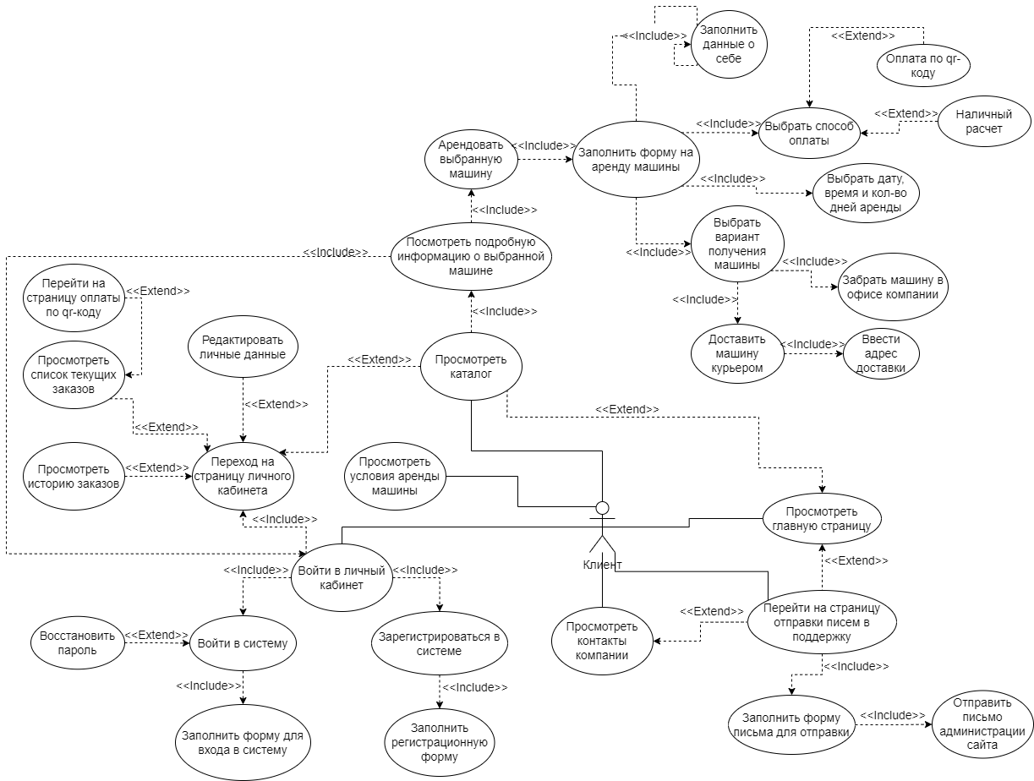

1. Диаграмма Use-Case со стороны Клиента

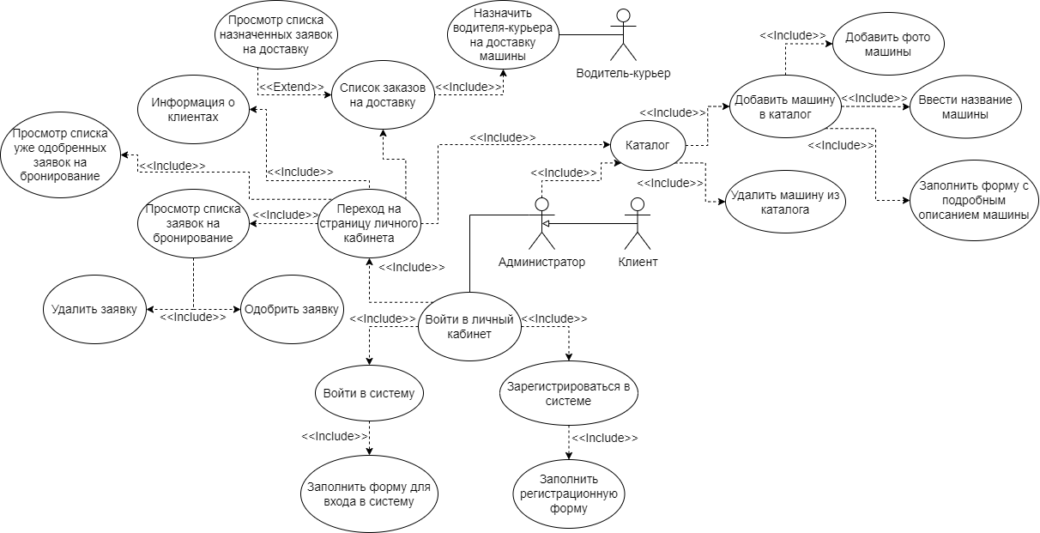

1. Диаграмма Use-Case со стороны Администратора

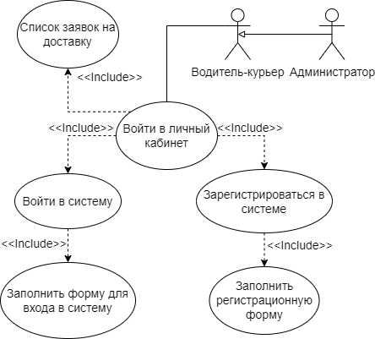

1. Диаграмма Use-Case со стороны Водителя-курьера

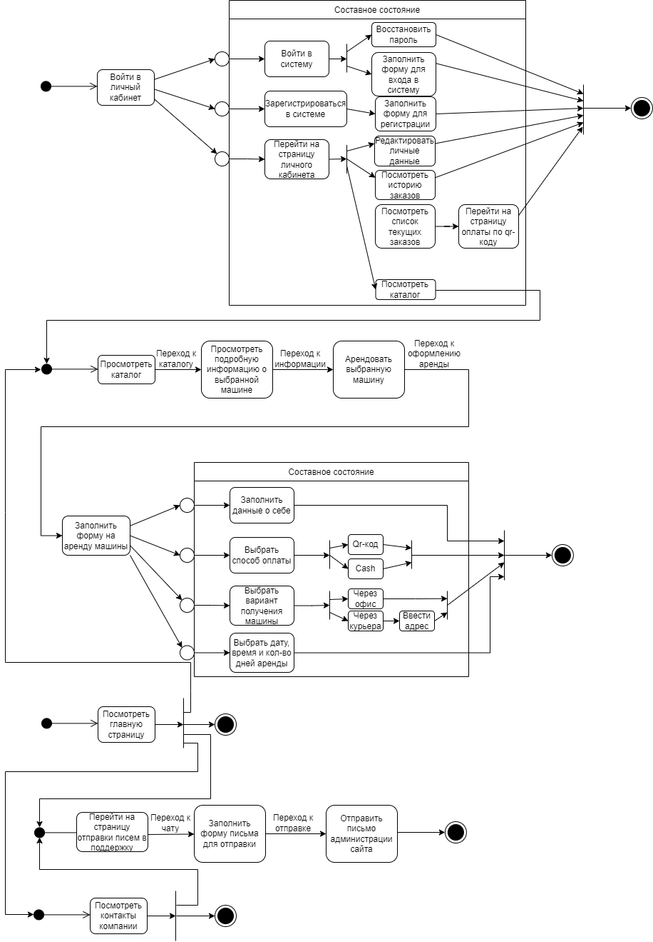

1. Диаграмма состояний со стороны Клиента

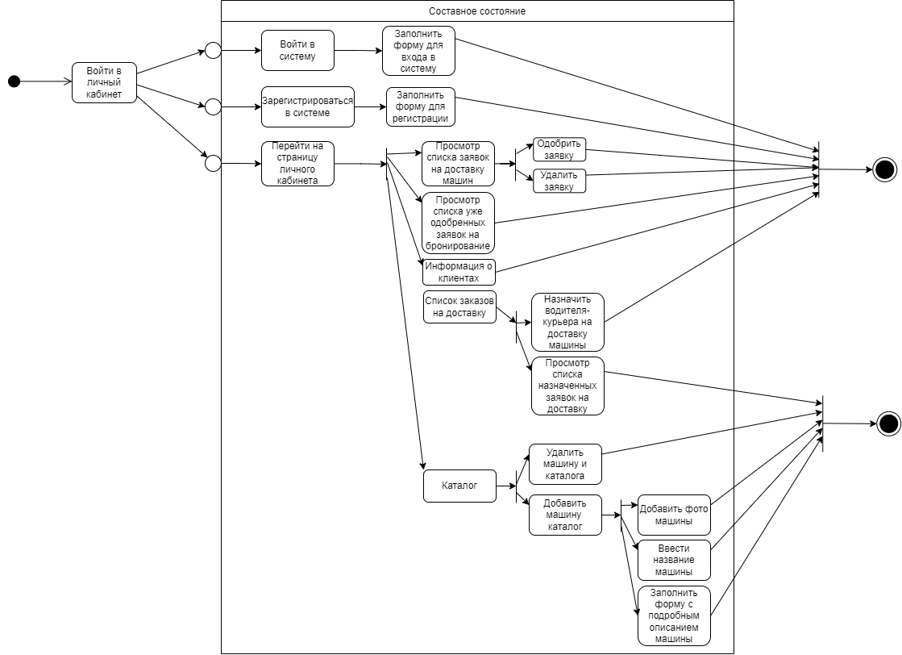

1. Диаграмма состояний со стороны Администратора

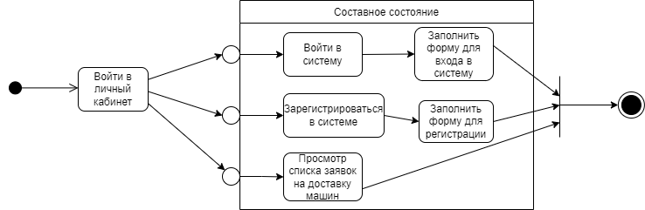

1. Диаграмма состояний со стороны Водителя-курьера

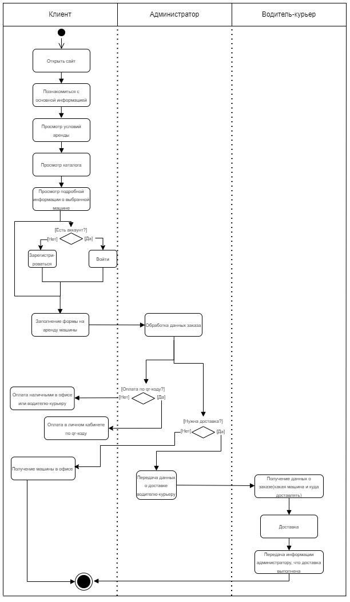

1. Диаграмма активностей

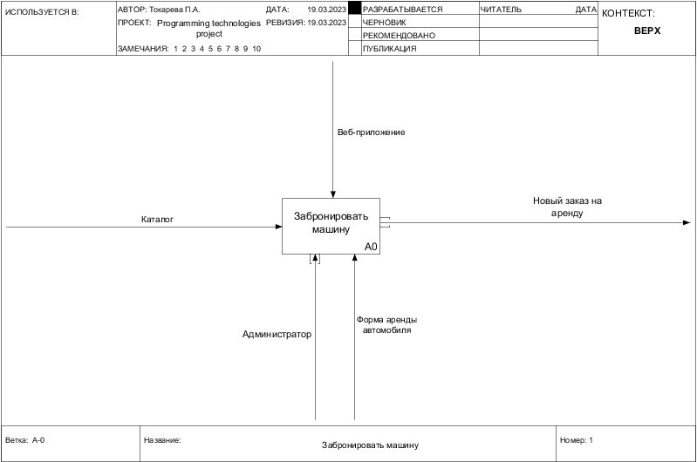

1. Контекстная диаграмма со стороны Клиента

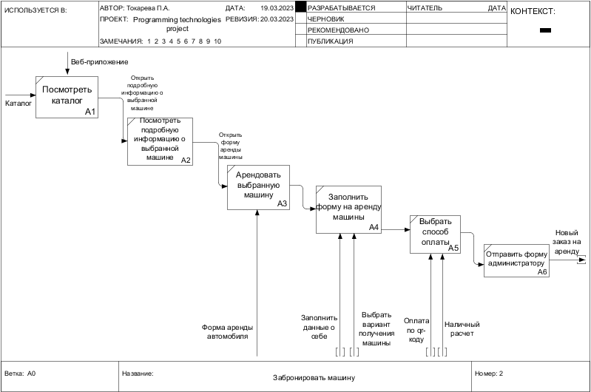

1. Дочерняя диаграмма со стороны Клиента

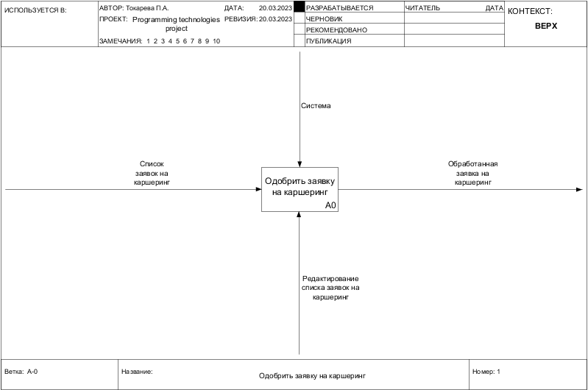

1. Контекстная диаграмма со стороны Администратора

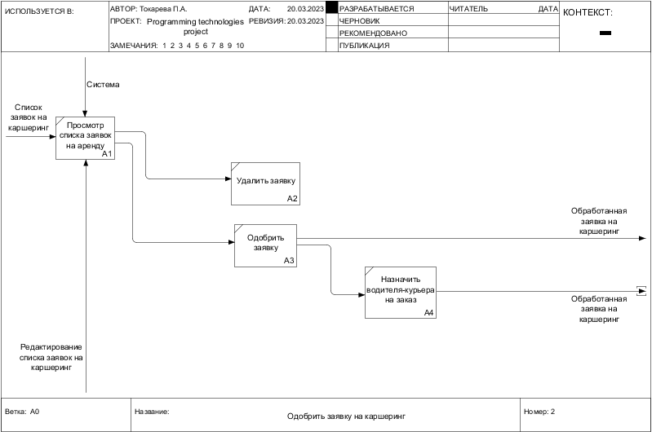

1. Дочерняя диаграмма со стороны Администратора

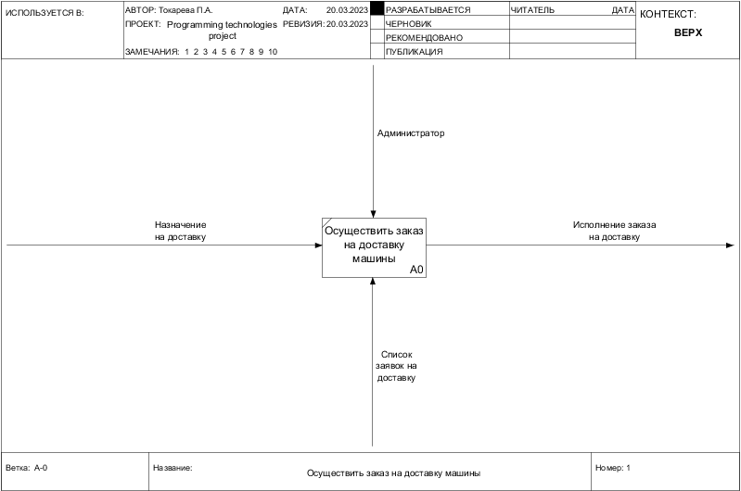

1. Контекстная диаграмма со стороны Водителя-курьера